iSee电影售票网站使用说明

2017（3.0）-2017-06-20

|  |  |
| --- | --- |
| 文件标签： | 系统使用说明、iSee |
| 版本： | 2017（3.0） |
| 作者： | 方赞浩 |
| 日期： | 2017.06.20 |

**1 用户管理模块**

用户进入网站即可在线购票，无需登录或者注册。

**2 选择位置模块**

进入网站后，可以选择影院的位置，如图：

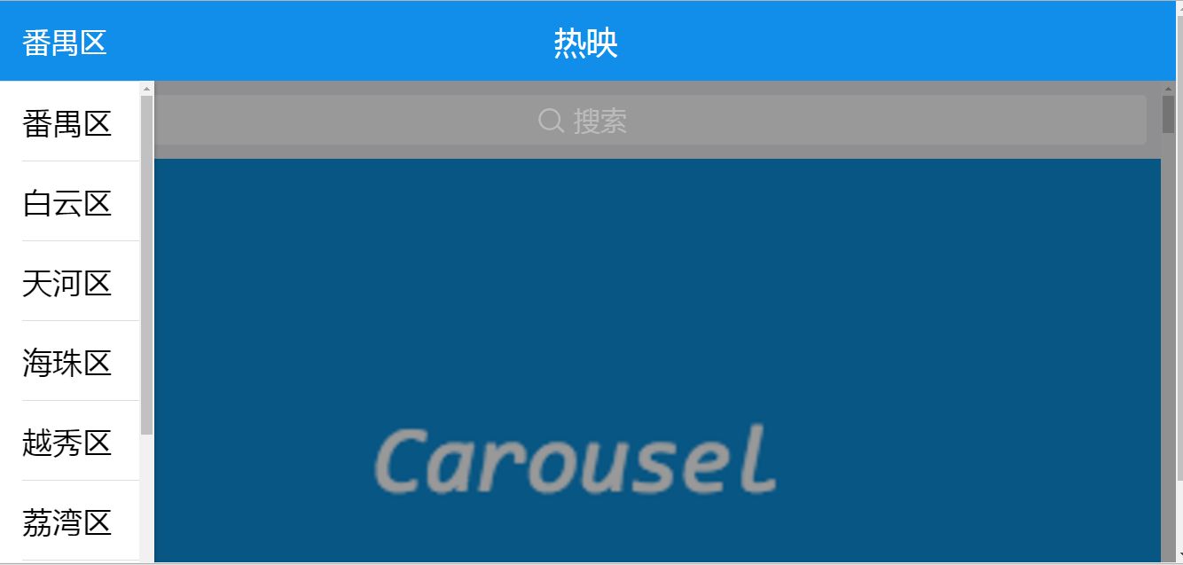

**3 选择电影模块**

**3.1 选择电影**

选择想看的电影，点击购票按钮，会自动跳转到选择影院的界面，如下图：

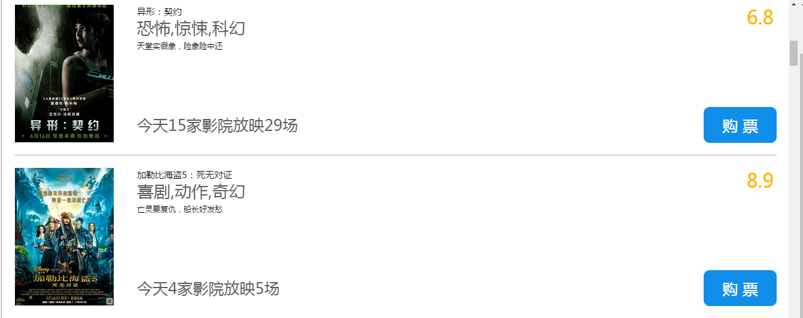

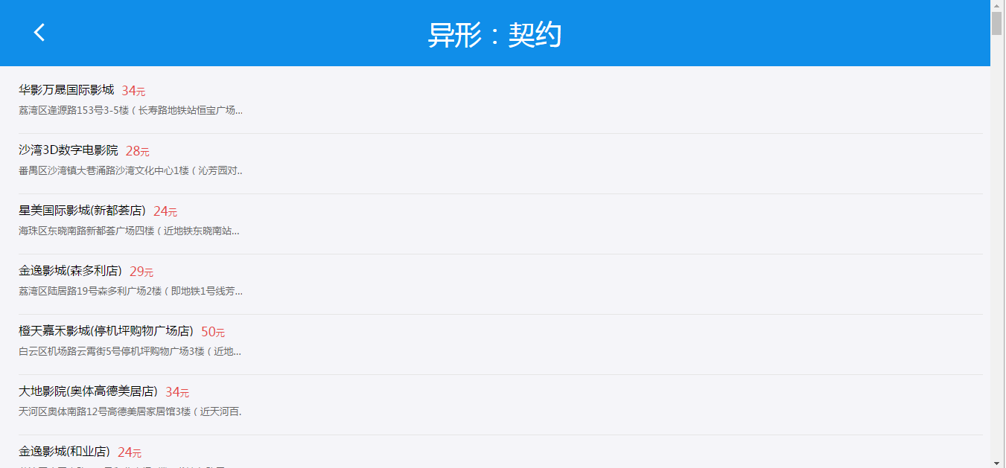

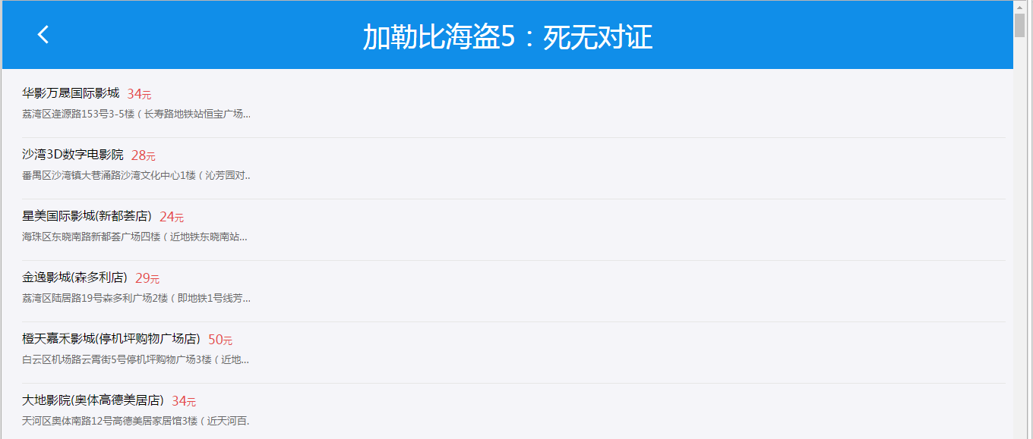

**3.2 选择影院**

进入选择影院的界面，会显示影院的基本信息及最低票价，点击进入影院后，会有影院的详细信息，如图：

